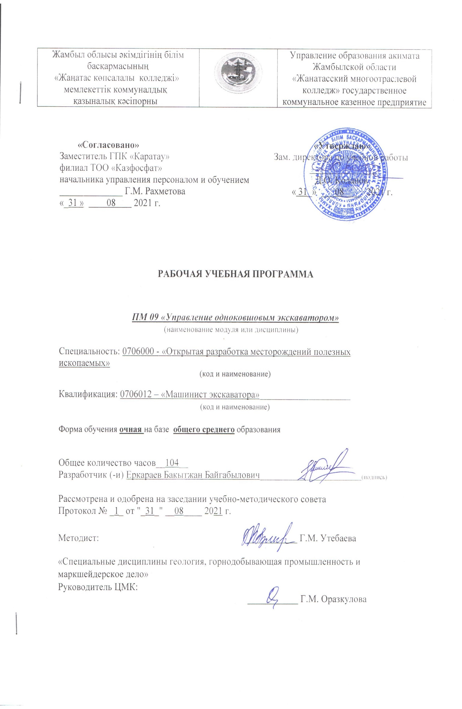
Пояснительная записка
Описание дисциплины/модуля
Данный модуль описывает знания, умения и навыки, необходимые для управления механизмами экскаватора, формирования представлений о специфике работы горного оборудования на карьере (разрезе); устройство и технические характеристики экскаваторов; принципы работы механического, гидравлического и электрического оборудования экскаватора; аппаратуру и схемы управления приводами экскаваторов; различать механическое, гидравлическое и электрическое оборудование экскаватора;
пользоваться схемами управления: ходовым, напорным и подъемным механизмами;
управлять экскаваторами различных типов.
Формируемая компетенция
Готовность к саморазвитию, самореализации творческого потенциала; готовностью принимать участие во внедрении автоматизированных систем. В результате изучения дисциплины студент должен: 1) понимать основные научно-технические проблемы, связанные с развитием горных машин, комплексов и агрегатов, их взаимосвязь со смежными областями; 2) знать основные типы горных машин, комплексов и агрегатов, их назначение, явления и процессы, связанные с взаимодействием основных элементов машин со средой; 3) уметь выбирать оборудование для ведения горных работ; 4) определять основные параметры оборудования в конкретных горно-геологических условиях.
Пререквизиты
Студенты могут использовать знания, полученные в следующем модуле, в качестве основы для специальных дисциплин: основы технической механики, электротехника с основами электроники, основы информатизации и автоматизации производства, горная механика, горные машины и комплексы.
Постреквизиты
Формирует знания будущих горных инженеров по конструкциям, принципам действия и основам теории рабочих процессов машин, применяемых при подземной и открытой разработке полезных ископаемых, а именно: очистных комбайнов и струговых установок; механизированных крепей; проходческих комбайнов; буровых машин и бурильных установок; механического оборудования карьеров (буровые станки, экскаваторы, дробильно-сортировочное оборудование).
Необходимые средства обучения, оборудование: Компьютер, мультимедийный проектор, доска, маркеры. Плакат, стикеры, фломастеры. Дидактические материалы, оценочный лист. Слайды, учебники и справочник по расчету строительных конструкций, изделий и т. д. Чертежи, плакаты, стикеры, слайды, игровые карточки, учебники.
1. Беляков Ю. И., Владимиров В. М. Совершенствование экскаваторных
работ на карьерах. М., Недра, 1974.
2. Беляков Ю. И. Проектирование экскаваторных работ. М., Недра, 1983.
3. Подэрни P. Ю. Горные машины и комплексы для открытых работ: Учебник для вузов — 2-е изд., перераб. и доп.— М.: Недра. 1985 .-544 с.
Контактная информация преподавателя (ей):
Еркараев Бакытжан Байгабылович  ^{Ф.И.О. (при наличии)} | тел.:  +77771410705
Еркараев Бакытжан Байгабылович  ^{Ф.И.О. (при наличии)} | е-mail:  bakytzhan_007@mail.ru

Содержание рабочей учебной программы
№ | Содержание программы (разделы, темы/результаты обучения, критерии оценки) |  |  | Всего  часов | в том числе
 | Разделы, темы | Результаты обучения | Критерии оценки |  | Теоретические | Лабораторно практические | Аудиторные, контактные 1 | Самостоятельная работа обучающегося под руководством преподавателя 1 | Самостоятельная работа обучающегося, выполняемая полностью самостоятельно1 | Производственное обучение/профессиональная практика | Индивидуальные 2
I | Модуль I. Понятие о физико-механических свойствах горных пород и способах их разрушения |  |  | 104 | 83 | 21
 |  |  |  | 10 | 6 | 4
 | Глава I. Основные физико-механических свойствах горных пород и способы их разрушения.  1. Физико-механические свойства горных пород как объектов разрушения  2. Классификация горных пород по трудности разработки и бурения. Копание и резание горных пород  3. Влияние геометрии режущей кромки и параметров процесса экскавации на величину силы сопротивления копанию. Вибрационное разрушение  4. Прак.зан №1. Ударное разрушение механическим способом. Высокоскоростное разрушение  5. Прак.зан №2. Импульсное разрушение. | Владеть вопросами теории турбомашин. | 1. Владеет основами теории турбомашин.  2. Описывает схемы и составные элементы вентиляторных установок.  3. Определяет режимы работы турбомашины, способы регулирования режима работы на внешнюю сеть.  4. Информирован в вопросах проветривания разрезов (карьеров) и дренажных шахт.  5. Рассчитывает схемы и способы проветривания.  6. Понимает конструкцию вентиляторов.
II | Модуль II. Буровые машины | Результаты обучения | Критерии оценки | 30 | 16 | 14
 | Глава II. Теория рабочего процесса буровых машин.  6. Классификация буровых машин. Теория рабочего процесса буровых машин ударного и ударно-вращательного действия  7. Теория рабочего процесса машин вращательного бурения шарошечными долотами. Теория рабочего процесса машин вращательного бурения резцовыми коронками  8. Прак.зан №3. Физические основы термического бурения. Инструмент для буровых машин  9. Прак.зан №4. Инструмент для бурильных молотков (перфораторов). Инструмент для станков ударно-вращательного (пневмоударного) бурения  10. Инструмент для станков вращательного бурения шарошечными долотами. Инструмент для станков вращательного бурения режущими коронками  11. Инструмент для термического бурения. Исполнительные механизмы буровых станков  Ударные механизмы  12. Прак.зан №5.Конструктивные схемы вращательно-подающих механизмов. Устройства для удаления буровой мелочи из скважины и пылеулавливания  13. Прак.зан №6. Устройства для подвода сжатого воздуха и рабочих компонентов вращающемуся буровому ставу. Устройства для хранения, подачи штанг и свинчивания (развинчивания) бурового става  14. Гидравлические системы.  Пневматические системы  15. Ходовое оборудование.  Пневматические бурильные молотки (перфораторы)  16. Прак.зан №7. Станки ударно-канатного бурения. Станки буровые шарошечные (СБШ)  17. Прак.зан №8. Станки вращательного бурения резцовыми коронками (СБР). Станки ударно-вращательного бурения(СБУ)  18. Станки комбинированного бурения. Шнекобуровые машины  19. Некоторые типы зарубежных буровых станков. Производительность и режимы бурения  20. Прак.зан №9. Автоматизация буровых станков. | Владеть вопросами теории компрессорных установок. | 1. Владеет основами теории поршневых компрессоров.  2. Понимает конструкцию поршневых компрессоров.  3. Характеризует винтовые и пластинчатые компрессоры, турбокомпрессоры  4. Разбирает и собирает компрессоры.  5. Производит пуск и остановку компрессоров.  6. Характеризует оборудование и эксплуатацию компрессорных установок.  7. Проектирует компрессорные установки для проходческих участков.
III | Модуль III. Выемочно-погрузочные машины (экскаваторы) | Результаты обучения | Критерии оценки | 52 | 30 | 22
 | Глава III. Назначение, классификация и область применения.  21. Прак.зан №10.Классификация экскаваторов. Конструктивные схемы одноковшовых экскаваторов  22. Конструктивные схемы многоковшовых экскаваторов. Рабочее оборудование одноковшовых экскаваторов  23. Рабочее оборудование многоковшовых экскаваторов. Рабочие механизмы одноковшовых экскаваторов  24. Прак.зан №11. Рабочие механизмы многоковшовых экскаваторов. Опорно-поворотные устройства экскаваторов  25. Прак.зан №12. Системы и механизмы управления экскаваторами. Ходовое оборудование экскаваторов  Общие сведения  26. Рельсовое ходовое оборудование. Гусеничное ходовое оборудование  27. Шагающее ходовое оборудование. Шагающе-рельсовое ходовое оборудование  28. Прак.зан №13. Металлические конструкции экскаваторов. Общие сведения. Материалы металлических конструкций экскаваторов  29. Прак.зан №14. Ферменные конструкции экскаваторов. Рамные конструкции экскаваторов  30. Эксплуатация металлических конструкций экскаваторов.  Условия работы приводов главных механизмов  31. Прямые лопаты. Драглайны  32. Прак.зан №15. Многоковшовые цепные экскаваторы. Роторные экскаваторы  33. Введение в динамический расчет. Матричные методы определения собственных частот и форм колебаний  34. Прак.зан №16. Метод конечных элементов (МКЭ). Уравновешенность поворотной платформы  35. Устойчивость экскаватора.  Определение усилий в роликах и захватывающих устройствах опорно-поворотного круга  36. Прак.зан №17. Определение опорных реакций и давления на грунт. Тяговый расчет рельсового ходового оборудования  37. Прак.зан №18. Тяговый расчет гусеничного ходового оборудования. Тяговый расчет шагающего ходового оборудования  38. Расчетные нагрузки и допускаемые напряжения. Основы расчета на прочность по методам допускаемых напряжений и предельным состояниям  39. Особенности работы металлоконструкций при переменных напряжениях. Основы расчета металлоконструкций при переменных напряжениях  40. Параметрические ряды и типажи экскаваторов. Определение основных параметров экскаваторов  41. Прак.зан №19. Технические характеристики и конструкции одноковшовых экскаваторов. Технические характеристики и конструкции многоковшовых экскаваторов  42. Понятие о структуре комплексной механизации. Выбор машин и механизмов комплексов непрерывного действия  43. Производительность экскаваторов. Производительность горнотранспортных комплексов  44. Меры повышения производительности экскаваторов.  Автоматизация одноковшовых экскаваторов  45. Автоматизация роторных экскаваторов. Автоматизация горнотранспортных комплексов  46. Прак.зан №20. Требования безопасной эксплуатации экскаваторов. | Производить осмотр экскаватора с записью в журнале. | 1. Определяет основные технологические параметры и размеры экскаватора.  2. Соблюдает безопасную эксплуатацию экскаваторов.  3. Соблюдает порядок осмотра экскаватора перед сменой и в процессе работы при неработающих механизмах.  4. Проводит опробование вхолостую всех механизмов, проверяет исправность их действия, проверяет электрооборудование, электроаппаратуру, тормоза и сигнальные устройства.  5. Производит запись в журнале приема-сдачи смены.  4. Понимает работу приводов главных механизмов, рассчитывает мощность и производит выбор типа двигателя.  5. Понимает устройство, принципа действия рабочего оборудования экскаватора.  6. Описывает конструкцию опорно-поворотного устройства, производит выбор двигателей, смазку, уход за ним.  7. Читает кинематические схемы поворотных механизмов.  8. Понимает работу привода ходового механизма, производит расчет мощности и выбор  двигателей.  9. Понимает работу исполнительного механизма шагания.  10. Характеризует состав силового оборудования экскаваторов.  11. Характеризует механическое, гидравлическое, пневматическое и электрическое оборудование экскаватора.
IV | Модуль IV. Выемочно-транспортирующие машины (ВТМ) | Результаты обучения | Критерии оценки | 12 | 10 | 2
 | Глава IV. Назначение, классификация и область применения.  47. Общие сведения про ВТМ. Базовые тракторы, тягачи и специальные самоходные шасси  48. Колесное ходовое оборудование на пневматических шинах. Движущая (окружная) сила колесных машин  49. Сопротивление при работе и перемещении ВТМ. Тяговый баланс колесных машин  50. Прак.зан №21. Навесное, прицепное и полуприцепное оборудование базовых тягачей. Рабочее оборудование бульдозера  51. Рабочее оборудование навесных рыхлителей. Рабочее оборудование скрепера  52. Рабочее оборудование одноковшовых погрузчиков | Владеть навыками управления механическим, электрически, гидравлическим и пневматическим оборудованием экскаватора. | 1. Соблюдает правила безопасности при работе экскаватора.  2. Понимает устройство ковша.  3. Понимает устройство рукояти и стрелы.  4. Характеризует ходовое оборудование экскаватора.  5. Характеризует поворотное оборудование экскаватора.  6. Характеризует низковольтное и высоковольтное оборудование.  7. Характеризует низковольтные комплектные устройства.  8. Характеризует гидравлическое оборудование экскаватора.  9. Характеризует пневматическое оборудование экскаватора.

№ п/п | Распределение учебного времени | Общее  количество часов | в том числе
№ п/п | Распределение учебного времени | Общее  количество часов | Теоретические занятия | Практические и лабораторные занятия | Курсовой проект/ работа | Индивидуальные занятия 2
1 | Всего часов
2 | Запланировано на ___семестр
3 | Проведено часов
4 | Осталось на следующий учебный год

Примечание:
1- Модульной технологии обучения
2 - заполняется при обучении лиц с особыми образовательными потребностями и организациями по профилю "Искусство", обучение которых предусматривает часы индивидуальных занятий
3- для рабочих учебных программ на профессиональные модули

